BAB 3
ANALISA DAN PERANCANGAN

  - Analisa Masalah
Dalam tugas akhir ini, membahas tentang bagaimana cara membuat alat untuk tuning gitar secara otomatis. Dimana banyak sekali pemain gitar pemula yang kebingungan untuk melakukan stem gitar untuk menyesuaikan nada pada senar ke-1 sampai senar ke-6 dan alat yang sudah ada kebanyakan menggunakan aplikasi pada Android ataupun alat yang di cepitkan pada Tuning pegs, akan tetapi alat tersebut kurang efektif karena harus di petik secara manual dan masih melakukan stem satu persatu dari senar ke-1 sampai ke-6.
Berdasarkan permasalahan diatas, maka diperlukan alat yang mudah untuk digunakan para pemain gitar pemula, sehingga memudahkan karena pada alat yang akan di buat terdapat 6 motor servo yang menggerakan senar dan 6 motor untuk menggerakan tuning pegs secara otomatis.

Identifikasi Masalah
Adanya permasalahan bagi pemain gitar pemula untuk melakukan stem gitar:
- Pemain gitar pemula tidak dapat melakukan stem gitar.
- Pemain gitar pemula belum mengerti nada yang sesuai dari senar ke-1 sampai nada senar ke-6

Pemecahan Masalah
Dari identifikasi masalah diatas, dapat diberikan suatu pemecahan berupa pembuatan alat untuk tuning gitar secara otomatis berbasis Arduino . Kelebihan dari sistem ini antara lain :
- Memudahkan pemain gitar pemula menemukan nada dari senar ke-1 sampai senar ke-6.
- Terdapat 6 motor servo dan 6 motor DC yang akan menggerakan senar dan tuning pegs secara otomatis.
3. Alat yang di rancang bekerja secara otomatis dan pemain gitar pemula hanya menunggu proses stem sampai selesai.

  - Perancangan Alat
Secara umum pengontrolan tuning gitar dikendalikan oleh board Mikrokontroller ATMega 328P. Pada Prototype yang dibuat adalah memasukan kode tone yang disimpan pada Mikrokkontroller Arduino. Tahap pertama yang dilakukan adalah memerintahkan motor servo sebagai pemetik senar gitar, kemudian suara yang dihasilkan akan dibaca oleh sensor frekuensi DC3-5V LM393 sebagai inputan untuk perbandingan didalam Mikrokontroller Arduino. Perbandingan yang dilakukan adalah sebagai acuhan untuk outputya yaitu memutar motor DC. Untuk lebih jelasnya bisa dilihat digambar 3.1.

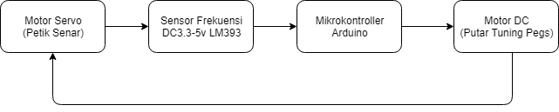
Gambar 3.1 Perancangan alat

Gambaran perancangan alat tuner gitar otomatis secara sederhana bisa dilihat pada gambar dibawah ini.
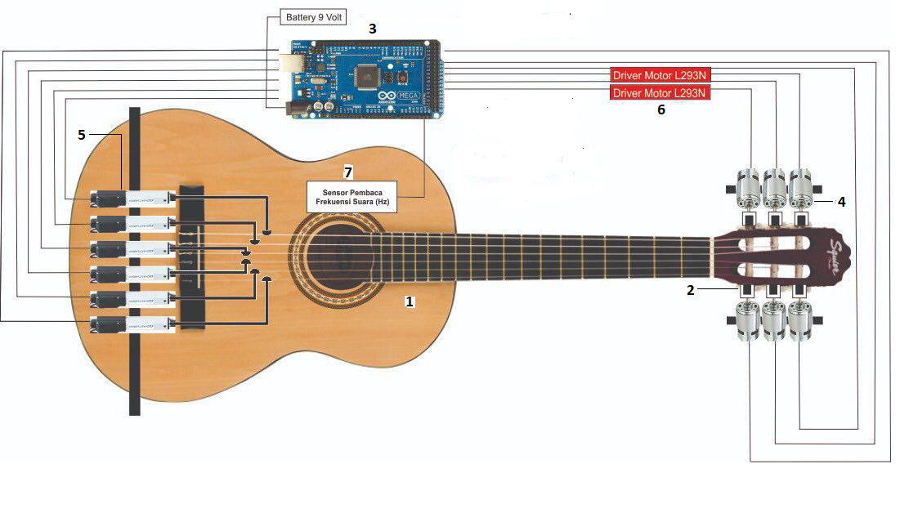
Gambar 3.2 Gambaran alat yang dibuat

Penjelasan dari Gambar keterkaitan komponen diatas :
- Gitar menghasilkan sinyal Suara sebagai Audio Input yang akan di tangkap oleh sensor
- Tuning pegs yang digunakan untuk tuning pada gitar sampai menghasilkan suara yang sesuai.
- Arduino digunakan sebagai pemroses menggunakan bahasa C untuk merepresentasikan chord-chord pada gitar melalui suatu Output.
- Motor DC di gunakan untuk memutar Tuning pegs
- Motor servo di gunakan untuk memetik senar pada gitar
- Driver motor L293N sebagai penghubung antara arduino dengan motor
- Sensor pembaca frekuensi suara (Hz) sebagai pengubah suara dari senar gitar yang di petik di jadikan dalam bentuk gelombang dengan satuan Hz.

  - Flowchart
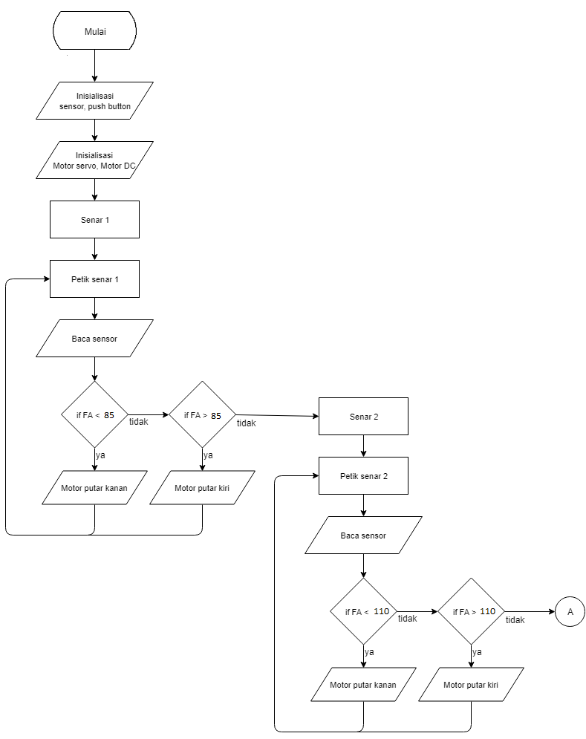

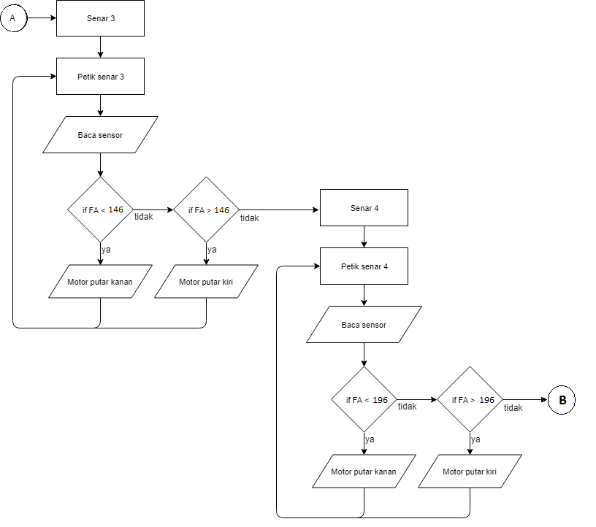
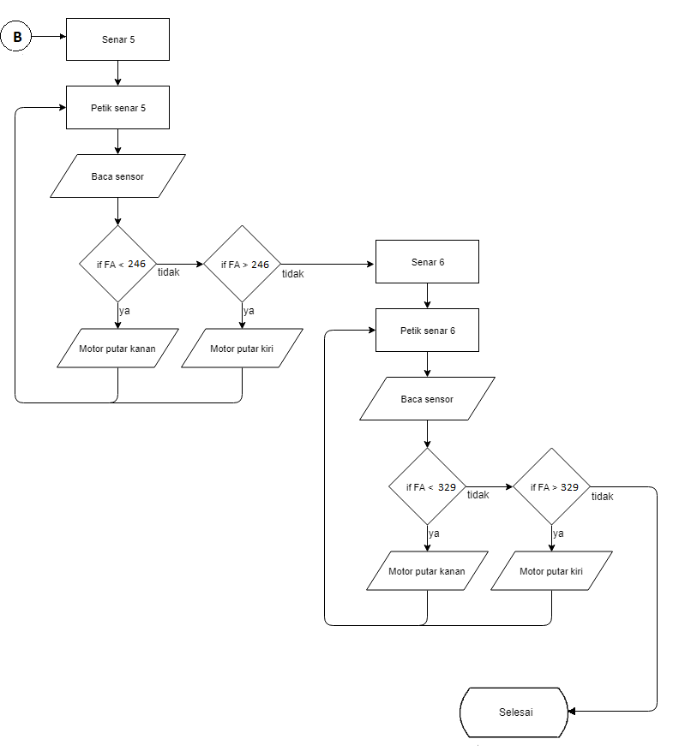
Gambar 3.3. Flowchart

  - Perhitungan frekuensi nada
Pada dasarnya nada merupakan susunan bunyi yang teratur dari urutan bunyi yang rendah ke bunyi yang tinggi atau bunyi tinggi ke bunyi rendah yang biasa dibunyikan dengan Do-re-mi-fa-so-la-si-do’ dan Pada gitar biasanya di lambangkan dengan huruf A-B-C-D-E-F-G yang biasa disebut dengan cord. Untuk menentukan awal nada yang akan di gunakan pada gitar bisa dimulai dari cord apa saja.
Contoh :
- Jika nada yang berbunyi Do di mulai dari cord C
C = Do, D = re, E = mi, F = fa, G = so, A = la, B = si, C’ = do’
- Jika nada yang berbunyi Do di mulai cord G
G = Do, A = re, B = mi, C = fa, D = so, E = la, F = si, G’ = do’
Interval nada adalah sebuah jarak antara nada satu ke nada yang lainnya. baik jarak nada ke atas atau jarak nada ke bawah. Interval memiliki beberapa nama yaitu:
- Prim : yaitu interval nada dari nada satu ke nada yang sama. Misal: dari nada do ke do
- Sekon : yaitu interval nada dari nada satu ke nada kedua di atas atau di bawahnya. Misal nada do ke re
- Terts : yaitu interval nada dari nada satu ke nada ketiga: Misal nada do ke mi
- Quart/Kuart : yaitu interval dari nada kesatu ke nada keempat di atasnya. Misal nada do ke fa, re ke sol, mi ke la, dsb
- Quin/Kuint : adalah interval lima nada
- Sekt : adalah interval enam nada
- Septim : adalah interval tujuh nada
- Oktaf : adalah interval delapan nada, dalam musik diatonis oktav mengidentifikasikan pengulangan nada yang sama hanya dalam tingkatan yang lebih tinggi. Misal nada do rendah ke nada do tinggi, sol bawah ke sol tinggi, dsb.
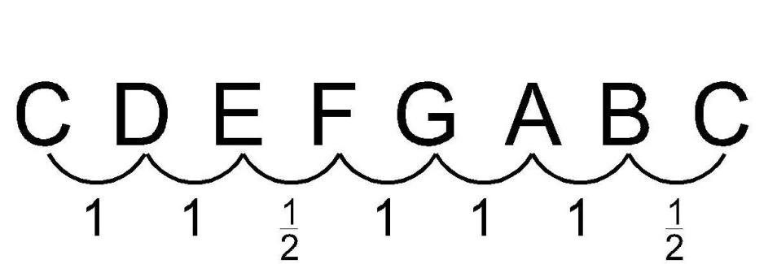
Gambar 3.3. Interval Nada

Perhitungan yang tepat untuk menghitung frekuensi nada :
Skala perbandingan interval nada
C = 24|D = 27|E =30|F = 32|G = 36|A = 40| B = 45|C’= 48
Frekuensi nada dasar A dalam musik secara internasional adalah 440 Hz, berapakah frekuensi nada C ?
Frekuensi nada - nada lain ditentukan berdasarkan skala perbandingan interval nada.
Di ketahui : Skala interval nada C = 24
Skala interval nada A = 40
Frekuensi nada A = 440 Hz
Dicari : Berapakah frekuensi nada C ?
Jawab : C : A = 24 : 40
C : 440 = 24 : 40
40 C = (440) (24)
40 C = 10.560
C = 264 Hz
Jadi, frekuensi nada C = 264 Hz
Penangkapan sinyal frekuensi dilakukan oleh frekuensi meter. Di dalam frekuensi meter analog terdapat kumparan kumparan, kapasitor, resistor, yang akan berkerja seperti filter untuk dapat membaca frekuensi tertentu dari kombinasi rangkaian tersebut. Sedangkan frekuensi digital menggunakan mikrokontroller terdapat proses pembacaan puncak dan lembah gelombang untuk mengetahui sudah terjadi berapa siklus satu gelombang dalam satu detik sehingga didapat nilai frekuensi sebenarnya (F = n/ t).
Dimana frekuensi adalah n dibagi t atau waktu. misalkan dalam waktu 10 detik ternyata kita hitung terjadi 100 getaran maka 100 dibagi 10 akan menghasilkan nilai 10 dengan satuan HZ.

